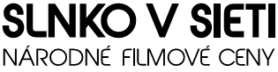
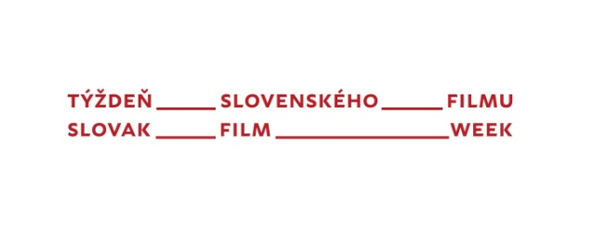
TLAČOVÁ SPRÁVA
17. apríl 2016

Národné filmové ceny Slnko v sieti ovládla Eva Nová, film bodoval v piatich kategóriách

Najúspešnejším filmom na slávnostnom ceremoniáli národných filmových cien Slnko v sieti sa stal film Marka Škopa Eva Nová. Patrí mu Slnko v sieti v hlavnej kategórii najlepší hraný film, snímka bodovala aj v ďalších štyroch kategóriách. Dve ocenenia si odniesli filmy Koza režiséra Ivana Ostrochovského a Sedem zhavranelých bratov českej režisérky Alice Nellis. Ceny udeľovala Slovenská filmová a televízna akadémia za najkvalitnejšie filmy a tvorivé výkony za posledné dva roky.

Snímka Eva Nová zvíťazila v kategórii najlepší hraný film, patrí jej aj Slnko v sieti pre Marka Škopa v kategórii najlepší filmový scenár a najlepšia filmová réžia. Ďalšie dve ocenenia pre tento film získali Emília Vášáryová za najlepší ženský herecký výkon a Milan Ondrík za najlepší mužský herecký výkon. Celkovo získala Eva Nová päť cien z deviatich nominácií.

Po dve ocenenia si zo sobotného večera odniesli dva filmy. Sociálna dráma Koza režiséra Ivana Ostrochovského bola ocenená za najlepší kameramanský výkon pre Martina Kollára a za najlepší filmový zvuk pre Tobiasa Potočného. Rozprávka Sedem zhavranelých bratov režisérky Alice Nellis získala ceny Slnko v sieti v kategóriách najlepší architekt – scénograf pre architektov Peter Čanecký a Ondřej Mašek a najlepšie kostýmy/masky pre umeleckého maskéra Juraja Steinera.

Nomináciu v kategórii najlepší dokumentárny film premenil na ocenenie film režiséra Jara Vojteka Tak ďaleko, tak blízko a v kategórii najlepší animovaný film zvíťazila snímka Fongopolis Joanny Kozuch. Po jednej cene Slnko v sieti si zo sobotňajšieho večera odniesli aj filmy Čistič, ktorý bol ocenený v kategórii najlepší filmový strih pre Mareka Kráľovského, a Hrana – 4 filmy o Marekovi Brezovskom, kde bol v kategórii najlepšia filmová hudba ocenený Marek Brezovský in memoriam.

Národné filmové ceny Slnko v sieti sa odovzdávali najkvalitnejším filmom a tvorivým výkonom z rokov 2014 a 2015. Celkovo sa udeľovali v štrnástich kategóriách – najlepší hraný, dokumentárny a animovaný film, najlepšia filmová réžia, filmový scenár, kameramanský výkon, strih, zvuk, filmová hudba, najlepší filmový architekt – scénograf, kostýmy/masky a v divácky obľúbených kategóriách najlepší ženský herecký výkon a najlepší mužský herecký výkon. Cenu Slnko v sieti za Výnimočný prínos slovenskej kinematografii získali režisér Juraj Jakubisko, ktorý si ju na ceremoniáli prevzal osobne, a kameraman Igor Luther. Na šiestom ročníku podujatia bolo ocenených 7 z celkovo 15 nominovaných filmov, a to Eva Nová (päť ocenení), Koza (dve ocenenia), Sedem zhavranelých bratov (dve ocenenia) a filmy Tak ďaleko, tak blízko, Fongopolis, Čistič a Hrana – 4 filmy o Marekovi Brezovskom.

Odovzdávanie cien Slnko v sieti je súčasťou druhého ročníka prehliadky Týždeň slovenského filmu, ktorá v dňoch od 11. do 17. apríla 2016 v bratislavskom Kine Lumière predstavila domácu tvorbu uplynulého roka. Po jej skončení sa výber filmov pod názvom Ozveny Týždňa slovenského filmu presunie do Banskej Bystrice (FK v Múzeu SNP, 18. – 21.4.), Žiliny (Stanica Žilina-Záriečie, 25. – 26.4.), Nitry (Kinoklub Tatra, 25.4. – 16.5.), Košíc (Kino Tabačka, 8. – 10.5.) a Martina (Mestská scéna, 11. – 15.5.).

Prehliadku Týždeň slovenského filmu organizuje Slovenská filmová a televízna akadémia (SFTA), jej spoluorganizátormi sú Slovenský filmový ústav (SFÚ) a Rozhlas a televízia Slovenska (RTVS). Partneri prehliadky sú Nadácia Tatra banky, autorská spoločnosť LITA a Slovenská pošta.

Viac informácií o prehliadke nájdete na:
http://www.tyzdenfilmu.sk/
https://www.facebook.com/tyzdenfilmu/?fref=ts

Ocenenia Slnko v sieti na:
http://www.slnkovsieti.sk/2016

Podujatie sa koná pod záštitou primátora Hlavného mesta SR Bratislavy Iva Nesrovnala.

Podujatie finančne podporil

kontakt: Simona Nôtová, tlačová tajomníčka SFÚ, tel.: +421 2 57 10 15 42, simona.notova@sfu.sk

